
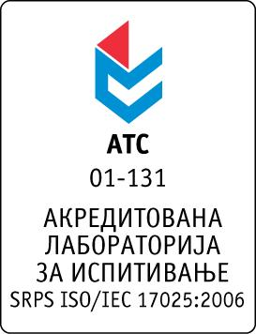

Република Србија
Аутономна Покрајина Војводина
ИНСТИТУТ ЗА ЈАВНО ЗДРАВЉЕ ВОЈВОДИНЕ
Футошка 121, 21000 Нови Сад
Централа: (021) 422-255; 4897-800
Директор: (021) 6622-784
Факс: (021) 6613-989
E-mail: izjzv@izjzv.org.rs
www.izjzv.org.rs

РЕПУБЛИКА СРБИЈА

АП ВОЈВОДИНА
ИНСТИТУТ ЗА JAВНО ЗДРАВЉЕ ВОЈВОДИНЕ
НОВИ САД
Дана: 02.02.2018. године
Број: 01-2444/11
На основу члана 116. Закона о јавним набавкама (Сл. Гласник РС број 124/2012 14/2015 и 68/2015), а у складу са Прилогом 3И Закона,

ЗДРАВСТВЕНА УСТАНОВА
ИНСТИТУТ ЗА ЈАВНО ЗДРАВЉЕ ВОЈВОДИНЕ
Футошка 121, 21000 Нови Сад
Објављује

ОБАВЕШТЕЊЕ
о спроведеном поступку јавне набавке за спровођење отвореног поступкa јавне набавке број ОП – 18/2017 за набавку добара, „ЛАБОРАТОРИЈСКИ МАТЕРИЈАЛ - ТЕСТОВИ 6“, према називу и ознаци из општег речника набавки, 33696500 лабораторијски реагенси, ради склапања уговора.
Јавна набавка није обликована по партијама.
Процењена вредност јавне набавке износи 312.000,00 динара без ПДВ-а.

Уговорена вредност износи | 312.000,00 динара без ПДВ-а.
Критеријум за доделу уговора | Најнижа понуђена цена
Број примљених понуда | Једна
Највиша понуђена цена | Најнижа понуђена цена
312.000,00 динара без ПДВ-а. | 312.000,00 динара без ПДВ-а.
Највиша понуђена цена код прихватљивих понуда | Најнижа понуђена цена код прихватљивих понуда
312.000,00 динара без ПДВ-а. | 312.000,00 динара без ПДВ-а.
Део или вредност уговора који ће се извршити преко подизвођача | Нема подизвођача
Датум доношења одлуке о јавној набавци | 21.11.2017.
Датум закључења уговора | 03.01.2018.
Основни подаци о добављачу | BEOHEM-3, Трстењакова 9, 11090 Београд, Mатични број: 17177516, ПИБ:101288330
Период важења уговора | Једна година
Околности које представљају основ за измену уговора | Нема предвиђених околности

Комисија у предметном поступку
јавне набавке

